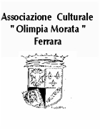
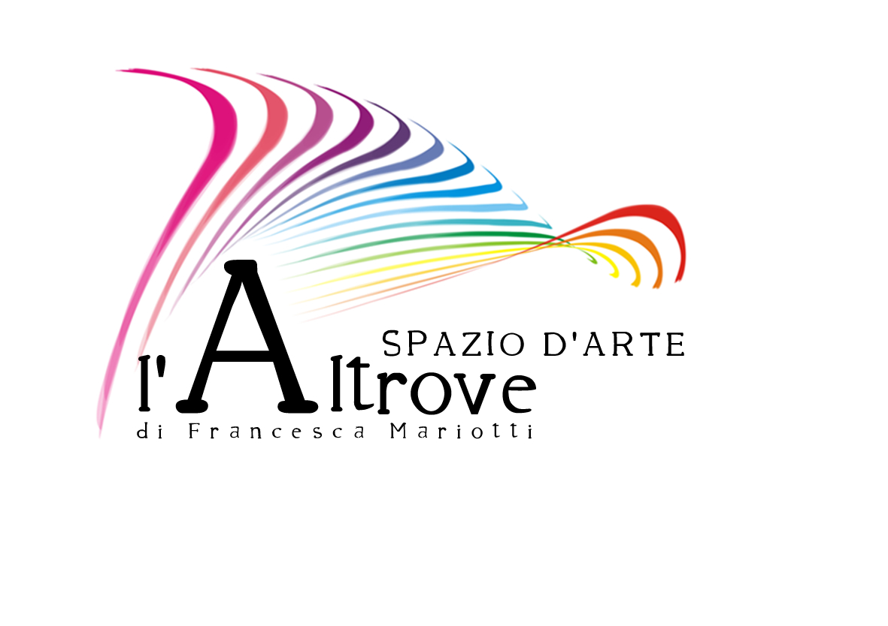

6/26 febbraio 2016

michele rio_ dipinti '14/'15 (a lei)

Sabato 6 febbraio 2016, ore 18.00
Vernissage

SPAZIO D'ARTE L'ALTROVE
di Francesca Mariotti
Via Dè Romei 38 Ferrara
www.artelaltrove.it

Ritorna con la sua ultima produzione Michele Rio, pittore ferrarese di enorme profondità artistica .
Contraddizioni prepotenti, virtuosismo del disegno e astrazioni colorate, in materia tangibile: un vero e proprio tuffo tra caos e perfezione.
Sabato 6 febbraio 2016, alle 18,00, lo Spazio D’Arte L’Altrove di Francesca Mariotti ,via Dè Romei 38, presenta “dipinti '14/'15 (a lei) ” di Michele Rio, prima personale dell'anno 2016.

Michele Rio, sa trasformare le tele in mondi e dimensioni diverse , attraversati da guizzi di colore, colature e sgocciolature che si intersecano ed interagiscono per una visione unica e irripetibile in ogni opera.
Il suo fare artistico vuole “reiventare il mondo”, vederlo con occhi diversi, saper giocare con le immagini e le luci per cogliere “impressioni”, attimi di colore, e “interazioni tra luogo e tempo” che trascinano la nostra immaginazione unitamente alla percezione visiva.
Il colore è protagonista in ogni supporto e il COLORE non è solo dato dalla pittura, ma anche dall'interazione della materia, del supporto che con essa crea l'armonia dell'opera: una vecchia juta diventa trama del disegno, una pallida tela si trasforma in materia da toccare, il colore diventa stoffa, la figura appare e scompare per poi dissolversi nell'astrazione dirompente. (Francesca Mariotti)

“E qui i colori regnano su ogni elemento presente. Una danza tra forma e caos. Ogni opera è un viaggio, un'avventura.....che non finisce mai! (Fabrizia Lotta)”

La mostra resterà aperta fino al 26 febbraio 2016.

Attivo a livello espositivo dalla fine degli anni 80, allievo di Concetto Pozzati all'Accademia di Belle Arti di Bologna, il discorso pittorico di Michele Rio é strettamente legato al fenomeno del ritorno alla pittura degli anni 80, che ha seguito le tendenze poveristiche e concettuali, dalle quale però sa mutuare spunti che rendono difficile ascrivere la sua opera a una tendenza. Sono dell'ultimo periodo i lavori scultoreo-installativi, che come i lavori su tela si finalizzano come entità autonome, in un risultato non narrativo ma di pari confronto con il fruitore. Nel 1994 è stato selazionato per "Notizie", mostra nazionale dei Giovani Artisti Italiani (Trento, Ferrara, Parma). Ha esposto in numerose città italiane, in Spagna, in Germania, in Inghilterra, dove nel 2001, 2002 e 2003 è stato selezionato dalla Royal Academy of Arts di Londra per la "Summer Exhibition". Come stage decorator é stato collaboratore /scenografo e pittore di scena in svariati spettacoli teatrali in Italia e negli U.S.A presso il teatro LaMaMa E.T.C di New York. Nel 2003 la rete RAI3 della radiotelevisione italiana, in occasione della personale 'Nato in Febbraio' ha dedicato un servizio alla sua opera.

Spazio D’Arte L’Altrove - La mostra resterà aperta tutti i giorni dalle 17.00 alle 19.30
Per informazioni 340.5086337
www.michelerio.it

Esposizioni :
1989: Firenze - Galleria Il Punto
1991: Ferrara - Gallera Modi d'Arte.I DIECI COMANDAMENTI
- Ferrara - Ex Chiesa di S.Romano.FUORI LUOGO(catalogo)
1994: Ferrara - Palazzo Massari, Padiglione d'Arte Contemporanea.
NOTIZIE-MOSTRA NAZIONALE GIOVANI ARTISTI ITALIANI(catalogo)
- Trento - Sala Malpaga.PAGINE D'ARTISTA(catalogo)
1995: Treviglio (BG) - Museo Civico Teresa e Ernesto Della Torre.LA MEMORIA DEL SOGNO (catalogo)
- Lido di Spina (FE) - Museo Remo Brindisi
- Ferrara - Istituto di Cultura Casa Giorgio Cini.INSEGUENDO IL SUBLIME
1997: Lerida (Spagna) - Pati del Palau de la Paeria
1999: Ferrara - Galleria Tortora.OPERE RECENTI
2000: Torrecuso (BN) - Galleria Art's Events.CELESTIAL TRIBE (catalogo)
2001: Londra - Royal Academy of Arts.SUMMER EXHIBITION (catalogo)
- Portomaggiore (FE) - Delizia Estense del Verginese.DRAW & THE SMILE (catalogo)
- Suzzara (MN) - 41° PREMIO SUZZARA (catalogo)
2002: Londra - Royal Academy of Arts.SUMMER EXHIBITION (catalogo)
- Suzzara (MN) - 42° PREMIO SUZZARA (catalogo)
- Bristol (England) - Royal West of England Academy.FEDDEN GALLERY
2003: Ferrara - Teatro degli Inediti/ Ferrara Fiera.NATO IN FEBBRAIO
- Londra - Royal Academy of Arts.SUMMER EXHIBITION (catalogo)
- Stoccarda (Germania) - Istituto Italiano di Cultura
- Monaco di Baviera (Germania) - Istituto Italiano di Cultura
- Bristol (England) - Royal West Academy of Arts.AUTUMN EXHIBITION
2009: Ferrara - Gallerie Civica di Arte Antica, Casa di Ludovico Ariosto - TEMPIO H20(catalogo)
2014: Ferrara – Spazio D'Arte L'Altrove, "Pittura 2013" - personale

